CENTRO PAULA SOUZA

ETEC PROF MARIA CRISTINA MEDEIROS

Técnico em Informática para Internet Integrado ao Ensino Médio

Beltrano de Tal

Ciclano de Tal

Feltrano de Tal

Fulano de Tal

Geltrano de Tal

PERR

Parceira de Empregos e Reintegração de Refugiados

Ribeirão Pires

2024

Beltrano de Tal

Ciclano de Tal

Feltrano de Tal

Fulano de Tal

Geltrano de Tal

PERR

Parceira de Empregos e Reintegração de Refugiados

Trabalho de Conclusão de Curso apresentado ao Curso Técnico em Informática para Internet Integrado ao Ensino Médio da ETEC Prof. Maria Cristina Medeiros, orientado pela Prof. Cíntia Maria de Araújo Pinho, como requisito parcial para obtenção do título de técnico em Informática para Internet.

Ribeirão Pires

2024

Beltrano de Tal

Ciclano de Tal

Feltrano de Tal

Fulano de Tal

Geltrano de Tal

PERR

Parceira de Empregos e Reintegração de Refugiados

Trabalho de Conclusão de Curso apresentado ao Curso Técnico em Informática para Internet Integrado ao Ensino Médio da ETEC Prof. Maria Cristina Medeiros, orientado pela Prof. Cíntia Maria de Araújo Pinho, como requisito parcial para obtenção do título de técnico em Informática para Internet.

Local, ___, de __________________ de _______.

BANCA VALIDADORA

__________________________________________________

Prof. Me. Cíntia Maria de Araújo Pinho (Orientadora)

__________________________________________________

Prof. Suely dos Santos Sousa (Coordenadora de Curso)

__________________________________________________

Convidado 1

__________________________________________________

Convidado 2

Ribeirão Pires

2024

DEDICATÓRIA

AGRADECIMENTOS

RESUMO

ABSTRACT

LISTA DE ILUSTRAÇÕES

FIGURAS

Figura 1: Asilo Refugiados 12

Figura 2: Refugiados 13

TABELAS

Tabela 1: Investimentos 15

QUADROS

Quadro 1: Caderno de Sensibilidade 14

SUMÁRIO

1 INTRODUÇÃO 10

1.1 Problemática 10

1.2 Justificativa 11

1.3 Objetivos 11

1.3.1 Objetivo Geral 11

1.3.2 Objetivos Específicos 11

1.4 Metodologia 11

1.5 Resultados Esperados 11

2 REFERENCIAL TEÓRICO 12

2.1 Sobre Educação 12

2.1.1 Escola 12

3 IMERSÃO 13

3.1 Caderno de Sensibilidade 13

3.2 Pesquisa de Campo 13

# INTRODUÇÃO

Pessoas Refugiadas são pessoas que tiveram que sair do seu país de origem por questões que variam entre raça, religião, nacionalidade, opiniões políticas, violação dos direitos humanos, entre outros. (Scielo, 2006)

Pelo menos 114 milhões de pessoas em todo o mundo foram forçadas a deixar suas casas até setembro de 2023, segundo o Relatório de Tendências Semestrais do ACNUR (em inglês). Entre elas estão 36,4 milhões de refugiados. De acordo com mais pesquisas, no Brasil, existem mais de 710 mil refugiados, onde a maioria deles vem ao território brasileiro em busca de uma melhor condição de vida e trabalho, visto que, na maioria das vezes, seus países de origem sofrem algum tipo de problema, sendo elas, guerras, crises econômicas e entre outros. Buscando assim reconstruir suas vidas com dignidade. (ACNUR, 2016)

Graças a tecnologia, hoje, é normal que diversas pessoas consigam empregos por meio de aplicativos e sites focados justamente na empregabilização dentro do mercado de trabalho, visto que é algo de fácil acesso e benéfico tanto para os que procuram emprego quanto para as empresas que necessitam de funcionários. (IDESG, 2023)

## Problemática

Muitos Imigrantes e refúgiados chegam qualificados, mas não conseguem emprego na própria área por preconceito e dificuldade com o novo idioma;

De acordo com as pesquisas realizadas pelos membros do projeto PERR, grande parte dessas pessoas relataram que a maior dificuldade na chegada ao Brasil foi se adaptar a língua do país.

Outro empecilho foi a de conseguir um emprego por conta da falta de confiança que os recrutadores têm em relação as habilidades dessas pessoas. Há vários relatos em que esses imigrantes com experiência em determinada área procuram emprego em suas respectivas áreas e mesmo assim não são contratados ou são direcionados a cargos mais baixos por conta do preconceito que existe com eles. (Silva; Cardoso; Iwaya; De Paula; Da Silva; De Oliveira, 2022).

De acordo com algumas pesquisas, 55% dos imigrantes que vivem no territorio brasileiro estão desempregados. Onde 44% dos entrevistados consideram a discriminação um problema sério; 26% já vivenciaram discriminação no ambiente de trabalho; e 12,5% acreditam que foram excluídos de processos seletivos devido à xenofobia. (VOCÊRH, 2023)

Eles também enfrentam barreiras como, falta de habilidade e acesso a oportunidades, discriminação e revalidação de seus documentos e diplomas.(SCIELO, 2021)

A integração da população venezuelana no âmbito laboral gaúcho perpassa por diversos desafios, como: linguístico; excessiva burocracia na revalidação dos diplomas; discriminação e, sobretudo, atuação em áreas incompatíveis com sua formação. O desconhecimento dos imigrantes acerca dos seus direitos trabalhistas, aliado à vulnerabilidade da migração por ameaça de subsistência, agrava as chances de submissão à exploração de mão de obra. (Bento; Silva, 2020)

Figura 1: Asilo Refugiados

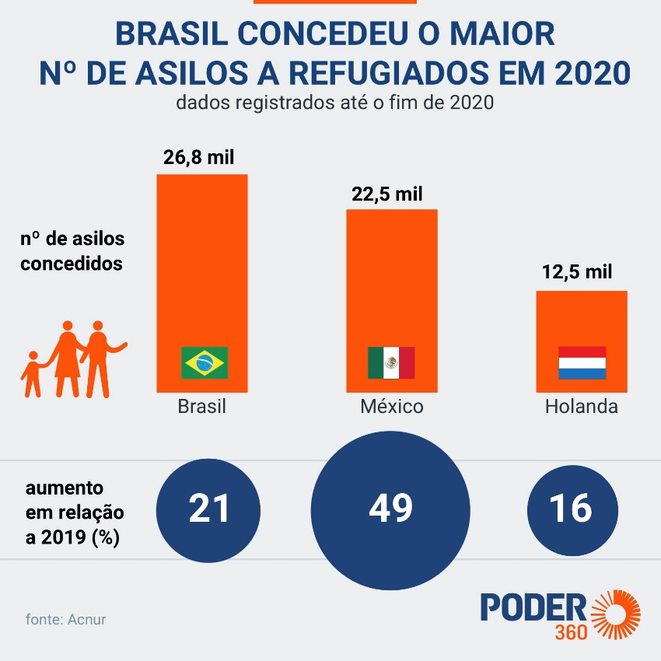

Fonte: Portal Poder 360, 2024

Explicar como citar: <https://www.cnnbrasil.com.br/nacional/pesquisa-conseguir-emprego-e-a-maior-dificuldade-de-refugiados-no-brasil/>

## Justificativa

Há um grande deslocamento de imigrantes e refúgiados vindo para o Brasil que necessitam de auxílio para a contratação dentro do mercado de trabalho. Foi analisado que a maioria vem ao país para uma melhor condição de vida social e trabalhista, todavia eles possuem grande dificuldade na adaptação linguística e cultural, na procura de um novo emprego e em relação ao acesso de seus direitos fundamentais. Portanto, pode-se considerar que as maiores dificuldades para ingressar no mercado de trabalho são: idioma, escassez de ofertas de emprego e falta de informação. (Portelles; Sander, 2019.)

Porém mesmo com esses diversos empecilhos a contratação desses cidadãos de diferentes origens é essencial para o aprimoramento de novas ideias. É necessário dentro de um espaço social (escolar ou trabalhista) situar histórias, costumes, idiomas e conhecimento dos imigrantes como pontos positivos, e não como empecilho, visto que eles têm muito a oferecer e a entregar. Por isso é importante dar apoio específico para essas pessoas. É preciso acolhê-los para que haja um bom ambiente de trabalho. (Bartlett; Bajaj, 2023)

Portanto para que haja tal resolução desses problemas e de suma aumentar o acesso a plataformas de capacitação gratuitas para melhorar a qualidade profissional dos refugiados no mercado de trabalho. E também é viável mostrar à Secretaria Municipal de Desenvolvimento Econômico e de Trabalho o potencial de utilizar programas por ela formulados e implementados, com o intuito de garantir oportunidades de trabalho a esta população. (Ardila; Silveira, 2019)

## Objetivos

O objetivo geral é conseguir empregabilizar o máximo de refugiados que veem para o território brasileiro em busca de uma melhor condição de vida e estão dispostos a trabalhar em determinado lugar independente da sua área de formação, carga horária semanal e cargos dentro do espaço de trabalho. Todavia, também, é de suma importância auxiliar eles a como se comportar dentro de uma entrevista de emprego, pois muitos deles agem de maneira inadequada durante a entrevista, visto que eles não possuem experiência ou foram ensinados de maneira diferente dentro de seus países de origem.

### Objetivo Geral

### Objetivos Específicos

## Metodologia

## Resultados Esperados

# REFERENCIAL TEÓRICO

## Sobre Educação

### Escola

## Refugiados

Figura 2: Refugiados



Fonte: Portal Acnur, 2024

# IMERSÃO

Quadro 1: Caderno de Sensibilidade

|  |  |
| --- | --- |
| Caderno de Sensibilidade | |
| **Lorem Ipsum** is simply dummy text of the printing and typesetting industry. | **Lorem Ipsum** is simply dummy text of the printing and typesetting industry |
| **Lorem Ipsum** is simply dummy text of the printing and typesetting industry. | **Lorem Ipsum** is simply dummy text of the printing and typesetting industry. |
| **Lorem Ipsum** is simply dummy text of the printing and typesetting industry. | **Lorem Ipsum** is simply dummy text of the printing and typesetting industry. |

Fonte: Os autores, 2024

## Caderno de Sensibilidade

## Pesquisa de Campo

# ASPECTOS ESTRATÉGICOS

Tabela 1: Investimentos

|  |  |
| --- | --- |
| **Investimentos Fixos** | |
| Produto | Valor |
| Computador | R$ 4000,00 |
| Impressora | R$ 2000,00 |
| Mesa de Computador | R$ 1500,00 |

Fonte: Os autores

# REFERENCIAS

ACNUR. **Refugiados**. Disponível em: https://www.acnur.org/portugues/quem-ajudamos/refugiados/#:~:text=S%C3%A3o%20pessoas%20que%20est%C3%A3o%20fora,direitos%20humanos%20e%20conflitos%20armados. Acesso em:? 30/07/2024